○小矢部市コンベンション支援事業補助金交付要綱
平成25年４月１日告示第76号
改正
平成27年４月１日告示第32号
令和２年４月１日告示第33号
小矢部市コンベンション支援事業補助金交付要綱
（目的）
第１条 この要綱は、小矢部市内の交流人口の増加及び経済活動の活性化を図ることを目的として、小矢部市補助金等交付規則（昭和43年小矢部市規則第５号。）第21条の規定に基づき、小矢部市コンベンション支援事業補助金（以下「補助金」という。）の交付に関し必要な事項を定めるものとする。
（定義）
第２条 この要綱においてコンベンションとは、学会、大会、会議、スポーツ大会、修学旅行、合宿又はこれに準ずる催しをいう。
（補助金の交付）
第３条 市長は、コンベンションの誘致を促進し、交流人口の増加及び経済活動の活性化を図るため、コンベンションの主催団体（以下「団体」という。）に対し、予算の範囲内において、補助金を交付するものとする。
（補助金の交付対象）
第４条 補助金の交付対象となるコンベンションは、次の要件を全て満たすものとする。
(１) 富山県内で開催されるものであること。
(２) 政治活動、宗教活動又は営利活動を目的としないものであること。
(３) 公序良俗を害するものでないこと。
(４) ２日以上の連続した日程で開催されるものであること。
(５) 参加者のうち、小矢部市外から参加する者で小矢部市内の宿泊施設に宿泊する者の延べ人数が20人以上であること。
(６) 開催にあたり小矢部市からこの要綱に基づく補助金以外の補助金、負担金等の金銭的補助を受けていないこと。
(７) 暴力団員による不当な行為の防止等に関する法律（平成３年法律第77号）第２条第２号に規定する暴力団若しくは同条第６号に規定する暴力団員又は小矢部市暴力団排除条例（平成24年小矢部市条例第１号）第６条に定める暴力団若しくは暴力団員と密接な関係を有する者でないこと。
（補助金の対象経費及び額）
第５条 市長は、コンベンション参加者のうち市外から参加する者の市内宿泊施設での宿泊日数に応じ、次に定める額を補助金として交付する。
対象経費 | 補助金額 | 限度額
学会、大会、会議、スポーツ大会、その他市長が認める事業に係る宿泊費 | 一人当たり一泊1,000円 | 50万円
修学旅行、合宿、その他市長が認める事業に係る宿泊費 | 一人当たり一泊1,000円 | 30万円
（交付申請）
第６条 補助金の交付を受けようとする団体は、小矢部市コンベンション支援事業補助金交付申請書（様式第１号）に次に掲げる書類を添えて、開催日の14日前までに市長に提出するものとする。ただし、市長が特に必要と認めたときは、当該申請書の提出期限についてはこの限りでない。
(１) 事業計画書（様式第２号）
(２) 開催要項等のコンベンションの開催内容を掌握できる書類
(３) 前２号に掲げるもののほか、市長が必要と認める書類
（交付決定）
第７条 市長は、補助金の交付申請があったときはそれを審査し、補助金の交付を決定したときは小矢部市コンベンション支援事業補助金交付決定通知書（様式第３号）により当該申請を行った団体に通知するものとする。
２ 補助金の交付は、一申請者あたり一年度につき、一事業までとする。
（補助事業の変更）
第８条 補助事業の変更の承認を受けようとする団体は、事業計画変更（中止・廃止）承認申請書（様式第４号）を市長に提出し、その承認を受けるものとする。ただし、次条に規定する軽微な変更については、この限りでない。
２ 市長は、前項の申請に基づき補助事業の変更を承認したときは、小矢部市コンベンション支援事業補助金変更承認決定通知書（様式第５号）により、当該申請を行った団体に通知するものとする。
（軽微な変更）
第９条 前条第１項ただし書の規定による軽微な変更とは、次に掲げる変更とする。
(１) 市外からの延べ宿泊人数の20パーセント未満の変更をすること。
(２) 開催日について14日未満の変更をすること。
(３) 前２号に掲げるもののほか、市長が特に認める変更をすること。
（実績報告）
第10条 補助金の交付を受けた団体は、事業完了後30日以内に、小矢部市コンベンション支援事業実績報告書（様式第６号）に次に掲げる書類を添えて、市長に提出するものとする。
(１) 事業実績書（様式第７号）
(２) 宿泊証明書（様式第８号）又は宿泊実績を証する書類
(３) 前２号に掲げるもののほか、市長が必要と認める書類
（補助金額の確定）
第11条 市長は、前条の実績報告を受けたときはそれを審査し、補助金の交付の決定の内容及びこれに付した条件に適合していると認めたときは、交付すべき額を確定し、小矢部市コンベンション支援事業補助金確定通知書（様式第９号）により通知するものとする。
（補助金の請求及び交付）
第12条 補助金の交付決定を受けた団体は、前条の規定により額の確定を受けたときは、補助金の交付を小矢部市コンベンション支援事業補助金請求書（様式第10号）により、市長に請求するものとする。
２ 市長は、前項の請求に基づき補助金を交付するものとする。
（補助金の返還）
第13条 市長は、次の各号のいずれかに該当するときは、既に交付した補助金の一部又は全部の返還を命ずることができる。
(１) この要綱に違反したとき。
(２) 前号に掲げるもののほか、市長が不適当と認めたとき。
（その他）
第14条 この要綱に定めるもののほか、必要な事項は市長が別に定める。
附 則
この告示は、公表の日から施行する。
附 則（平成27年４月１日告示第32号）
この告示は、平成27年４月１日から施行する。
附 則（令和２年４月１日告示第33号）
この告示は、令和２年４月１日から施行する。

様式第１号（第６条関係）
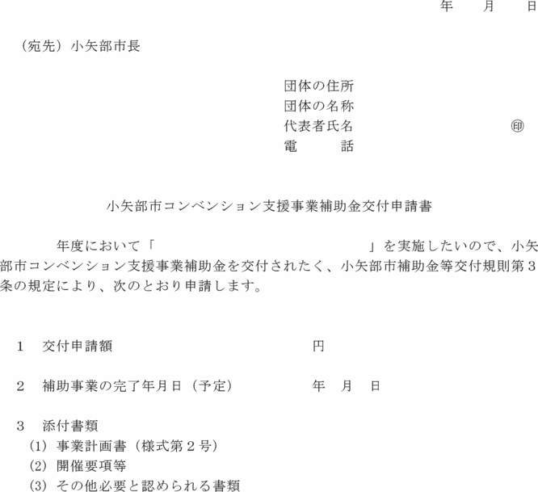

様式第２号（第６条関係）
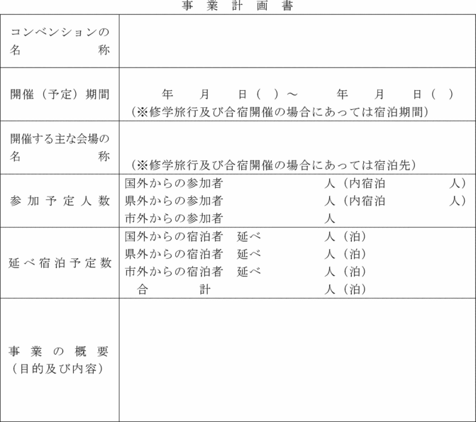

様式第３号（第７条関係）

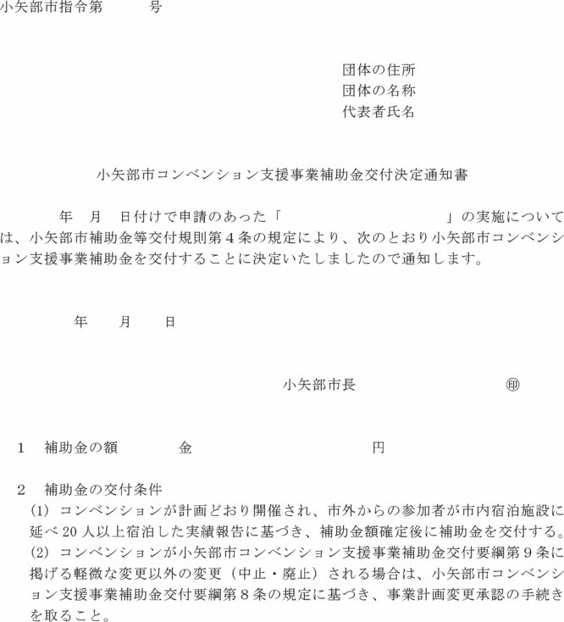

様式第４号（第８条関係）
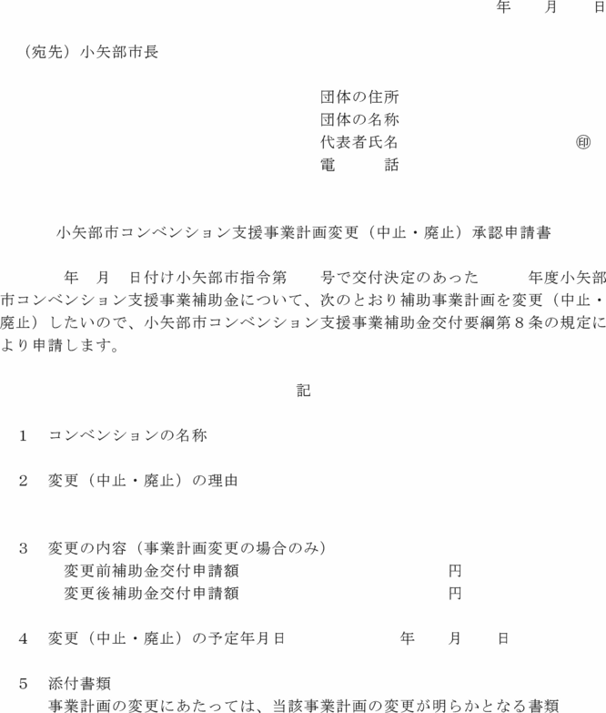

様式第５号（第８条関係）

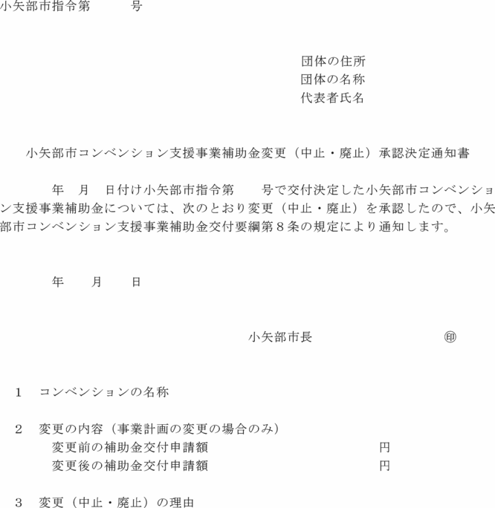

様式第６号（第10条関係）
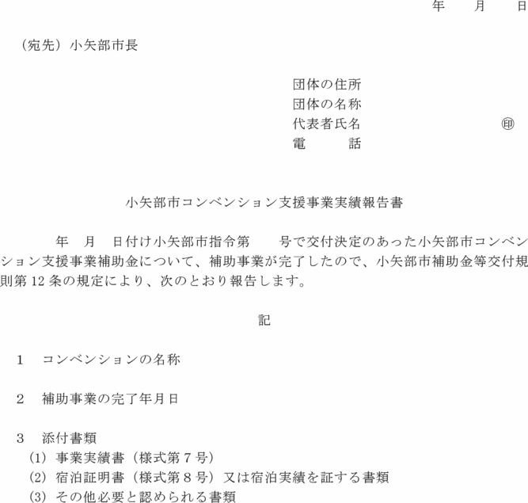

様式第７号（第10条関係）
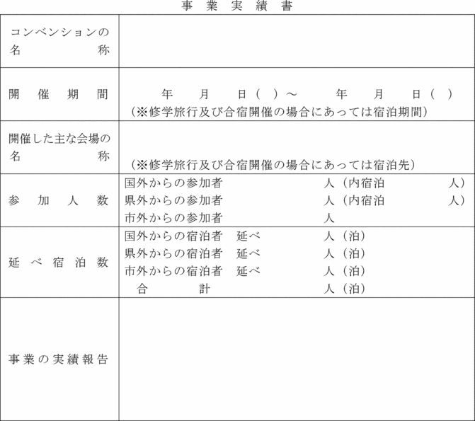

様式第８号（第10条関係）
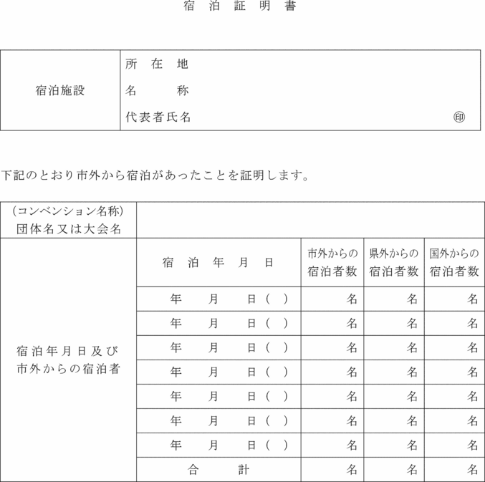

様式第９号（第11条関係）

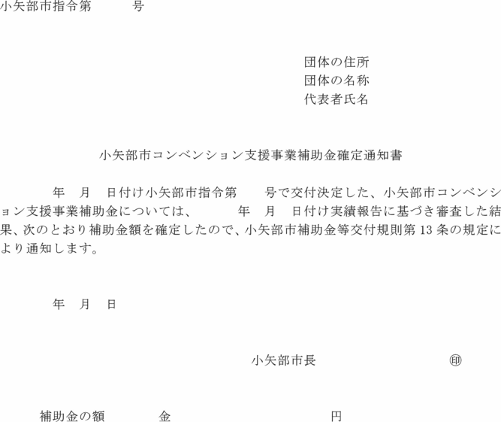

様式第10号（第12条関係）
